Муниципальное автономное образовательное учреждение
«Лицей №2 города Южно-Сахалинска»

Исследовательская работа
Определение чистоты атмосферного воздуха
в районе ул. Горького г. Южно-Сахалинска

Выполнил: Кучеренко Иван,
учащийся 8 «А» класса
МАОУ Лицей №2
г. Южно-Сахалинска
Научный руководитель:
Зимина Наталья Юрьевна,
учитель биологии классов,
МАОУ Лицей №2
г. Южно-Сахалинска

Научно-исследовательская работа
готовилась на XII научно-практическую конференцию по
этологии «Войдите в волшебные
двери».
Организатор:
ГБУК «Сахалинский зооботанический парк» г. Южно-Сахалинск,
ул. Детская, 4-А. E-mail: info@sakhalinzoo.ru
Южно-
Сахалинск 2020 10 П

г. Южно-Сахалинск
2020
Содержание
Введение……………………………………………………………………… | 3
Глава 1. Автомобильные двигатели и топливо…………………………. | 5
1.1 Бензин…………………………………………………………………….. | 5
1.2 Дизельное топливо……………………………………………………… | 7
Глава 2. Продукты сгорания автомобильного топлива и их влияние на здоровье человека……………………………………………………….. | 8
2.1 Азотистые соединения…………………………………………………… | 8
2.2 Оксид углерода…………………………………………………………… | 8
2.3 Соединения свинца………………………………………………………. | 9
2.4 Углеводородные соединения…………………………………………….. | 10
Глава 3. Исследование уровня загрязненности атмосферного воздуха | 11
3.1 Методика определение количества загрязнителей, попадающих в окружающую среду в результате работы автотранспорта…………………. | 11
3.2 Исследование и сбор статистики………………………………………... | 12
3.3 Результаты исследования………………………………………………... | 15
Заключение………………………………………………………………….. | 16
Список источников…………………………………………………………. | 17
Приложение…………………………………………………………………... | 18

Введение
В наши дни набирает все большие обороты проблема загрязнения атмосферы деятельностью человека. Как следствие, подобное загрязнение вызывает большое количество общемировых и локальных проблем, начиная от глобального потепления, заканчивая фотохимическим смогом в городах. Подобные последствия напрямую влияют на окружающую среду и живые организмы, в частности на здоровье людей. Поэтому проблема загрязнения атмосферы будет оставаться актуальной, до тех пор, пока человечество не найдет альтернативные источники энергии. Проблема эта, помимо своего постоянства, не нова. Еще сто лет назад об этом начали задумываться, а спустя пару десятков лет назвали глобальной проблемой.
Цель работы: определить уровня загрязнения атмосферы в районе перекрестка улицы А. М. Горького и Тихоокеанской в городе Южно-Сахалинске.
Задачи работы:
1. Изучить литературу о видах топлива, используемых в автотранспорте, выявить наиболее опасные загрязнители.
2. Собрать статистику и выделить средние значения по выбранной методике.
3. Произвести расчет массы загрязнителей, выделяющихся за определенный период времени.
4. Сравнить полученные результаты с данными ПДК и сделать вывод об уровне загрязнения атмосферного воздуха.
Гипотеза: уровень загрязнения атмосферного воздуха на прямую зависит от количества автотранспорта, проезжающего в данном районе.
Объект исследования: атмосферный воздух.
Предмет исследования: уровень загрязнения атмосферного воздуха веществами, такими как угарный газ, углеводороды и диоксид азота.
Теоретическая значимость: осведомление местных жителей об уровне загрязнения воздуха в определенные отрезки времени (выходные и рабочие дни, часы)
Практическая значимость: данные могут быть использованы в жизни людей данного района, к примеру, ограничить время проветривания для местных жителей, чтобы ограничить попадание загрязнителей в дома людей.
Методы исследования: наблюдение, анализ, синтез.
Оценка литературных источников: в качестве основы для работы использовалась научная и учебная литература.

Глава 1. Автомобильные двигатели и топливо
1.1 Бензин
Давно замечено, что продукты сгорания автомобильного топлива одна из главных причин загрязнения атмосферного воздуха. В основе большинства современного автотранспорта, как известно, лежит двигатель внутреннего сгорания, дизельный или бензиновый. С недавних пор транспорт начинают переводить на газовое топливо, а там, где это возможно и на электрические двигатели, что решает проблему выбросов. Но несмотря на все усилия человечества, во многих местах цивилизации по-прежнему преобладает транспорт с бензиновыми и дизельными двигателями. А так как бензин и дизельное топливо продолжают оставаться основным автомобильным топливо и в нашем городе, то рассмотрим особенности двигателя внутреннего сгорания
Как известно, горение – экзотермическая реакция окисления вещества, с образованием большого количества энергии. Бензин и дизельное топливо — это углеводородные соединения, получаемые путем перегонки нефти. Однако среди углеводородов, в них содержатся огромное количество примесей, пусть и незначительных по массе, часть которых добавляется на этапе производства, к примеру, раньше добавляли тетраэтилсвинец, для повышения детонационной стойкости бензинов. Кроме свинца и углеводородов в бензине в незначительном количестве содержатся углеводородные соединения, которые включают серу, кислород и азот. Они попадают в бензин из перерабатываемой нефти, а кислородные соединения образуются в процессе окисления углеводородов при хранении бензина. Компоненты бензина не содержат металлоорганических соединений нефти, которые концентрируются, как правило, в кипящих при высокой температуре фракциях. Далее об основных свойствах бензинов и образцах, представленных на рынках.
1.1.1 Основные свойства бензина
1. Детонационная стойкость.
2. Испаряемость бензина.
3. Химический и углеводородный состав.
4. Вязкость и плотность.
5. Химическая стабильность.
6. Коррозионная активность.
7. Совместимость с неметаллическими элементами частей двигателя.
В качестве основных свойств возьмем наиболее важные для нас – детонационную стойкость и состав.
1.1.2 Детонационная стойкость
Это основная характеристика бензина, что показывает устойчивость бензина к детонации в поршне, от которой в наибольшей степени зависят надежность, экономичность, продолжительность эксплуатации двигателя автомобиля. Называется она октановым числом. Это число и фигурирует в названии бензина. Чем выше это число, тем устойчивее бензин, тем, следовательно, лучше и дороже он становится. Также чем выше октановое число, тем меньше расход топлива. Следует отметить, что повышение октанового числа на каждую единицу позволяет снизить расход топлива автомобилем на 1%, то есть при применении автобензина АИ-92 взамен АИ-80 экономия бензина составит 12%.
1.1.3.Бензины, широко представленные на рынке
- «Нормаль-80» с октановым числом по исследовательскому методу не менее 80 ед., бензин «Нормаль-80» предназначен для использования в грузовых автомобилях с карбюраторными двигателями.
- «Регуляр-92» с октановым числом по исследовательскому методу не менее 92 ед., неэтилированный бензин «Регуляр-92» предназначен для применения на автомобилях взамен этилированного бензина АИ-93.
- «Премиум-95» с октановым числом по исследовательскому методу не менее 95 ед.
- «Супер-98» с октановым числом по исследовательскому методу не менее 98 ед., автомобильные бензины «Премиум-95» и «Супер-98» предназначены в основном для зарубежных автомобилей, ввозимых в Россию.
1.2 Дизельное топливо
Это более тяжелые керосиногазойлевые фракции перегонки нефти и мазуты. Первые применяются для быстроходных двигателей (суда, грузовики, локомотивы) с меньшим периодом задержки воспламенения при впуске топлива в поршень, вторые для тихоходных двигателей (машины на дизельном топливе) с большим периодом, более плавным ходом и изменением давления в камере.
Основные свойства дизельного топлива:
1. Цетановое число.
2. Температура замерзания.
3. Химический и фракционный состав.
4. Вязкость и плотность.
5. Содержание механических примесей.
6. Коксуемость.
7. Кислотность.
Цетановое число, также, как и с бензином, - наиболее важная характеристика, показывающая способность топлива к воспламенению, период задержки воспламенения, полноту сгорания, задымленность выхлопов, нагарообразование на стенках поршня и его частей.
Глава 2. Продукты сгорания автомобильного топлива и их влияние на здоровье человека
Наиболее опасными из загрязнителей, выбрасываемых в результате сгорания топлива, являются: азотистые соединения (NO, NO2) – основная причина фотохимического смога и образования озона, оксид углерода (II) (CO), соединения свинца из присадок бензина (запрещенные на данный момент, но внесшие свой вклад), не сгоревшие до конца углеводороды, опаснейшие из которых – ароматические, также способные окисляться на воздухе, с образованием канцерогенов.
2.1 Азотистые соединения
Это желтовато-бурые газы, являющиеся соединениями азота и кислорода, наибольшее значение из которых имеют NO и NO2. Эти соединения являются основной причиной фотохимического смога в городах, помимо этого при вдыхании сильно влияют на здоровье человека. При интоксикации через дыхательные пути вызывают их раздражение, также слизистых оболочек и глаз. При этом появляются слезы, кашель, насморк, чувство царапания в горле, общее недомогание. Все это может быстро исчезнуть, но в дальнейшем перейти в токсический отек легких. При этом состояние становится все хуже и хуже, в конце появляется одышка при любых действиях, судороги, гипоксемия.
2.2 Оксиды углерода
CO – бесцветный газ, поступает в организм человека через дыхательные пути, а после через легочную мембрану в кровь. Выделяется CO из организма в неизменном виде с выдыхаемым воздухом. По токсическому воздействию CO относят к кровяным ядам, влияющим на дыхательный пигмент. Процессы, происходящие при этом в крови, являются соединениями гемоглобина с CO, с образованием прочных связей, распадающихся намного дольше оксигемоглобина. Также CO соединяется со свободным железом, что является предупреждением образования соединений CO с гемоглобином. Основная опасность интоксикации CO – это гипоксия, выражающаяся в уменьшении концентрации кислорода в крови. При хронической интоксикации, к примеру, в районах с постоянным содержанием этого газа выше ПДК, появляются различные функциональные расстройства ЦНС. Скорость интоксикации напрямую зависит от температуры воздуха и физического напряжения организма.
Наиболее подверженные воздействию CO люди: курильщики, дети до трех лет и пожилые, люди с легочными и сердечно-сосудистыми заболеваниями, люди, страдающие заболеваниями периферических и церебральных сосудов.
2.3 Соединения свинца
Попадают в организм через дыхательные пути, желудочно-кишечный тракт или через покровы. Проникнувший через дыхательные пути свинец поступает напрямую в кровь, а через желудочно-кишечный тракт сначала претерпевает изменения, вступая в реакции с соляной кислотой желудка, жирными кислотами и щелочами, образует эмульсии и хлориды, после через воротные вены и кишечные лимфатические узлы всасывается непосредственно в кровяное русло. Свинец относится к кумулятивным ядам, поэтому он оседает во многих органах. Большая часть откладывается в костях и вытесняет соли кальция, также в мышцах, волосах, печени, селезенке. В небольших количествах в головном мозге, миокарде и лимфатических узлах. Соединения свинца вызывают хронические интоксикации и очень медленно выводятся из организма. Свинец оказывает непосредственное влияние на эритроциты, сокращая срок их жизни. Также свинец влияет на ЦНС человека, откладываясь в нервной ткани и вызывая сначала возбуждение, а после торможение нервной деятельности. Известно и то, что свинец, даже в низких концентрациях вызывает повреждения почечных канальцев, а при повышении концентрации – их разрушение. [4, 252-354]
2.4 Углеводородные соединения
Все углеводороды, содержащиеся в продуктах сгорания, следует разделить на две группы. Одну из них составляют несгоревшие углеводороды, токсичность которых различна, но в среднем принято считать ее в 1,5 раза меньше токсичности СО. Эти углеводороды попадают в отработавшие газы из относительно холодных слоев топливовоздушной смеси. Состав их непостоянен и зависит от химического состава топлива и от скорости разрушения преимущественно тяжелых, трудно испаряющихся углеводородов. Во вторую группу стоит выделить ароматические углеводороды – самые опасные из них. Всего их обнаружено около 20. Их воздействие на организм человека широко варьируется. К числу обладающих большей канцерогенной активностью, в первую очередь, следует отнести бензапирен (С20Н12), полициклический ароматический углеводород, который, попадая в организм человека, накапливается и является причиной образования злокачественных опухолей. При этом этот углеводород по своему количеству затмевает все остальные, ибо может содержаться до 0,5мг/м³ в выхлопных газах. Образуется из-за нарушения организации процесса горения при нестационарных и переходных режимах работы двигателя. [5, стр. 84]

Глава 3. Исследование уровня загрязненности атмосферного воздуха
3.1 Методика определения количества загрязнителей, попадающих в окружающую среду в результате работы автотранспорта
1. Выбрать участок автотрассы длиной 0,5-1 км., имеющий хороший обзор. Измерить длину участка по обочине (в километрах).
2. Определить число единиц автотранспорта разного типа (автобусов, джипов, грузовых и легковых автомобилей), проходящих по участку в течении 20 минут, данные занести в таблицу.
3. Умножив полученное число автомобилей на три, вычислить N – число единиц автотранспорта, проходящих по участку за 1 ч. Рассчитать общий путь (L), пройденный автомобилями каждого типа за 1 ч.: умножить N на длину участка. Результаты занести в таблицу.
4. Рассчитать объем топлива (Q, л.), сжигаемого за 1 ч. Автомобилями каждого типа, по формуле: Q = L*Y, где Y – удельный расход топлива на 1 км. Полученные результаты занести в таблицу, отметив буквой вид используемого топлива: Б – бензин; ДТ – дизельное топливо.
5. Рассчитать общие объемы (V_{CO,} V_{CnHn}, V_{NO2,} л.) выделившихся в атмосферу загрязнителей (угарного газа, углеводородов, диоксида азота) при сгорании топлива по формуле: V = K*Q, где K – эмпирический коэффициент, определяющий зависимость величины выброса вредных веществ от вида горючего. Занести рассчитанные данные в нижнюю часть таблицы.
6. Рассчитать массу каждого из выделившихся вредных веществ (m_{CO,} m_{CnHn}, m_{NO2,} г.) по формуле: V*M/22.4 где М – молекулярная масса каждого из оцениваемых загрязнителей. Занести цифры в расчетную таблицу.
7. Определить по справочным таблицам ПДК каждого из загрязнителей и сравнить с опытными данными.
8. Поделить количество выделившихся за час загрязнителей на ПДК этого загрязнителя, тем самым узнав количество чистого воздуха, необходимое для разбавления загрязнителей для соблюдения санитарных норм по формуле: V = m*1000/ПДК.
9. Сравнить количество чистого воздуха в пределах участка трассы и необходимое количество для разбавления. Сделать вывод.
3.2 Исследование и сбор статистики
Средние количества машин в рабочие и выходные дни, в разное время.
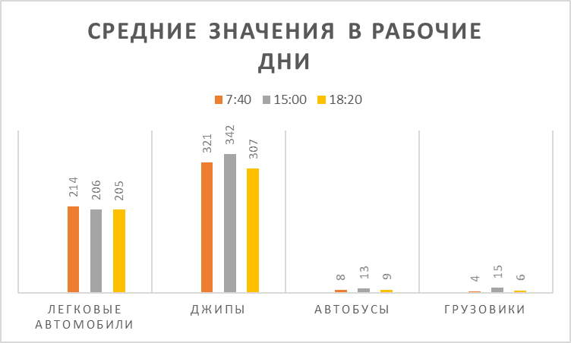 | 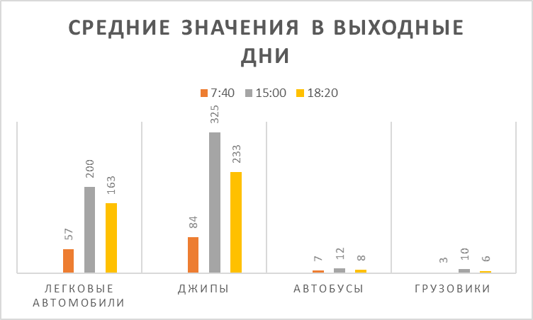

Таблицы данных для расчета:
Тип транспорта Расход на 1 км., л. Среднее значение  Легковые автомобили (Б) 0.11-0.13 0.12  Джипы (Б) 0.29-0.33 0.31  Автобусы (Б) 0.41-0.44 0.43  Грузовики (ДТ) 0.31-0.34 0.33 | Вид топлива К (Эмпирический коэффициент)  CO CnHn NO2  Бензин 0.6 0.1 0.04  ДТ 0.1 0.03 0.04

Примечание: от расчета массы углеводородов, образующихся при сгорании, было решено отказаться в силу того, что неизвестен точный углеводородный состав выбросов, а полный список содержания этих веществ в выхлопах найти в открытых источниках не удалось.

Средние значения выбросов в атмосферу для каждого времени суток рабочих и выходных дней:
Рабочие дни | Выходные дни
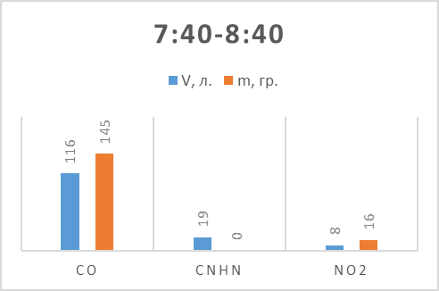 | 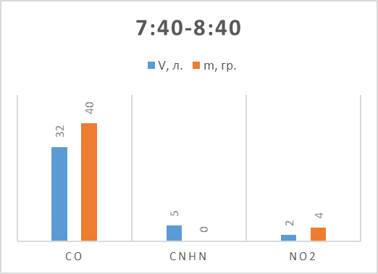
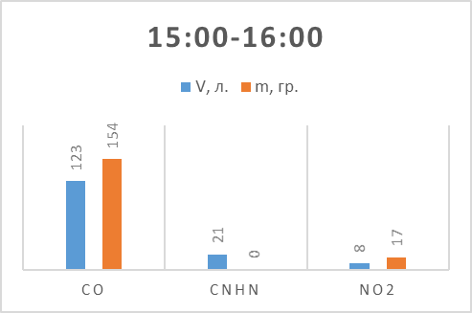 | 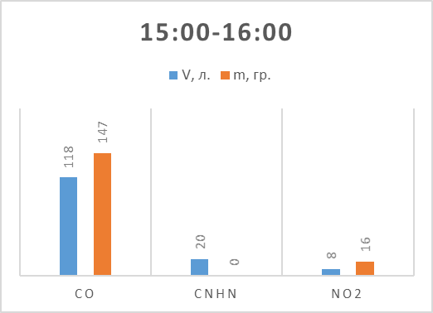
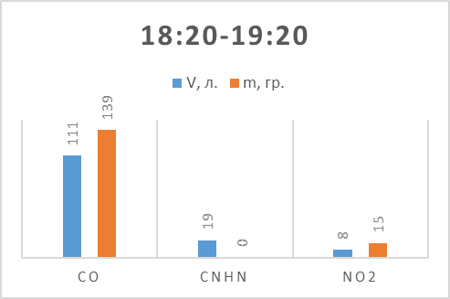 | 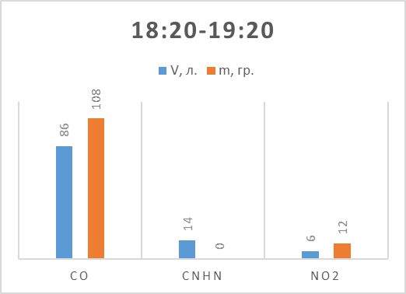

Сравнение данных с ПДК
Общее количество чистого воздуха высчитаем по формуле V=a*b*c, где a, b и с – длина, ширина и высота участка.
V = 500*15*55=412500 (м³), где 15 метров – высота пятиэтажного дома, а 55 метров – расстояние между домами по разные стороны улицы.
Поделим количество выделившихся за час загрязнителей на ПДК этого загрязнителя, тем самым узнав количество чистого воздуха, необходимое для разбавления загрязнителей для соблюдения санитарных норм по формуле: V = m*1000/ПДК.
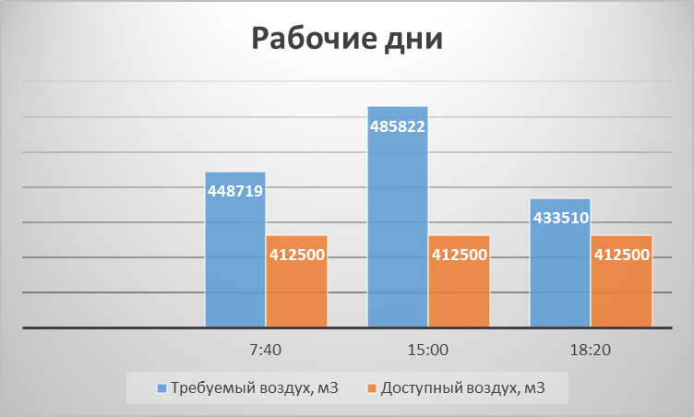 | 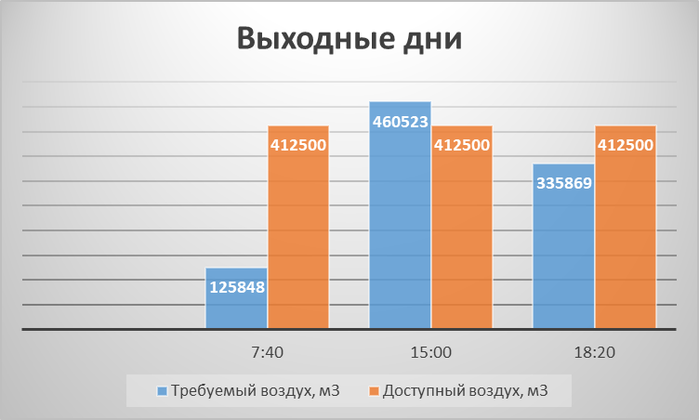

3.3 Результаты исследования
В результате сравнения оказалось, что количества чистого воздуха вблизи трассы недостаточно, чтобы разбавить загрязнители до норм ПДК, и только в выходные дни ранним утром и вечером это возможно, и норма ПДК диоксида азота и угарного газа соблюдена. Участок трассы можно отнести к вредным для окружающей среды и жизни местного населения, пусть это и не сильно заметно из-за ветра, приносящего массы свежего воздуха к трассе.
Данная информация может быть полезна при ограничении режима проветривания помещений. Безопасным проветривание будет утром и вечером в выходные дни, а в рабочие ближе к позднему вечеру.
ЗАКЛЮЧЕНИЕ
В ходе исследовательской работы мы достигли поставленной цели, а именно:
1) изучили научную и учебную литературу по данной теме
2) собрали статистику, провели на ее основе расчет и сравнили данные с ПДК.
3) сделали вывод об уровне загрязнения придорожной территории по улице А. М. Горького.
После проведения исследовательской работы подтвердилась гипотеза о том, что количество автотранспорта напрямую влияет на выбросы загрязнителей в атмосферу, а, следовательно, при повышенных концентрациях загрязнителей – на состояние окружающей среды и здоровья людей. И единственное возможно решение этой глобальной проблемы – переход к более безопасным видам топлива, таким как, например, электричество или газовое топливо, которые дают значительно меньше или вовсе лишены выбросов в атмосферу.

Список источников:
Литература
1. Гуреев А.А., Жоров Ю.М., Смидович Е.В. Производство высокооктановых бензинов. М., Химия, 1981
2. Эрих В.Н. и др. Химия и технология нефти и газа. Л., 1985
3. Артамонова В. Г., Мухин Н. А. Профессиональные болезни.
4. Гуреев А.А., Фукс И.Г., Лашхи В.Л. Химмотология. - М.: Химия, 1986 г.
5. Губарева Л. И., Мизирева О. М., Чурилова Т. М. Экология человека – М.: Владос, 2003.
Интернет-источники
1. http://docs.cntd.ru/document/556185926

Приложение
Статистика по дням:
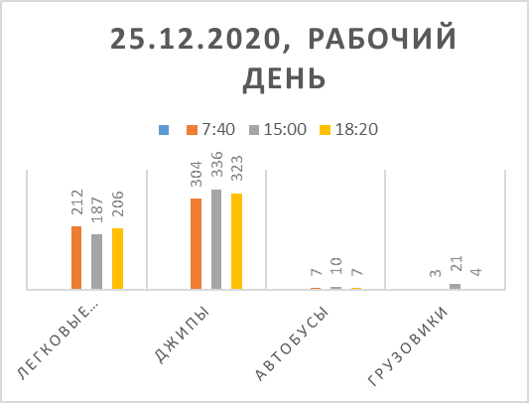 | 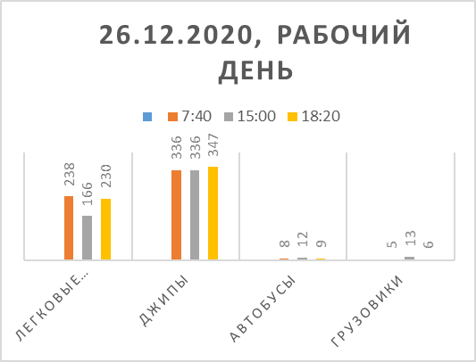
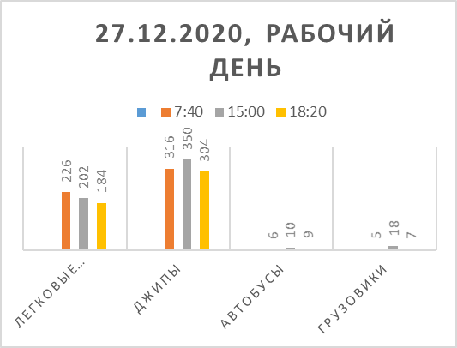 | 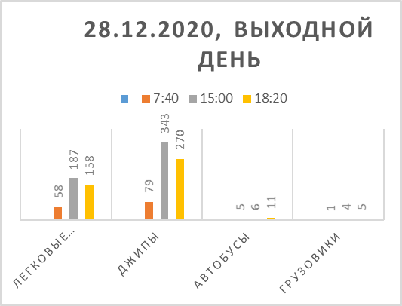
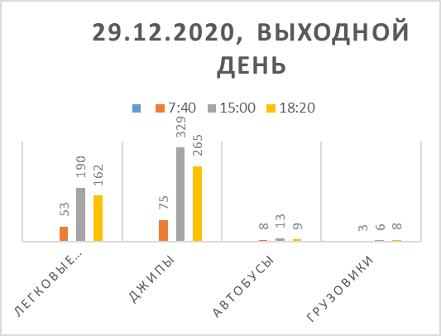 | 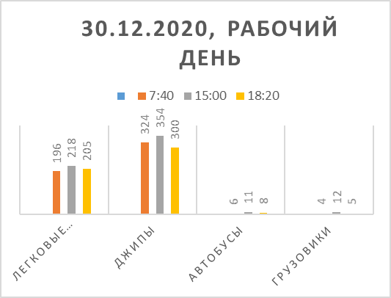
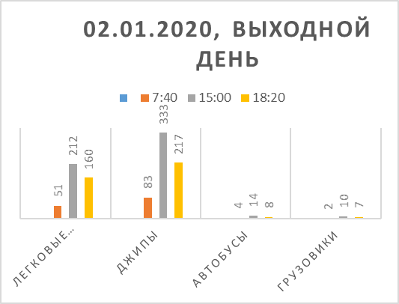 | 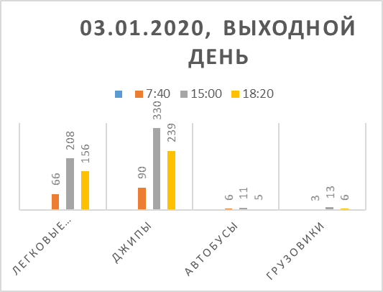
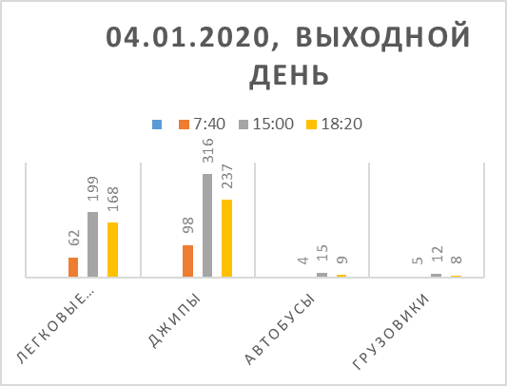 | 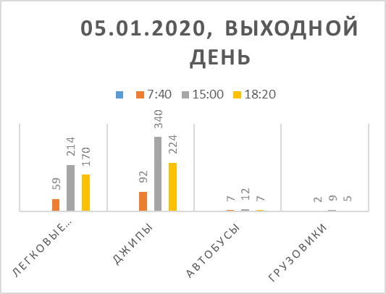
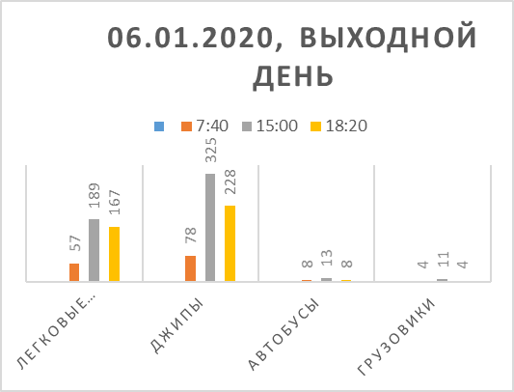 | 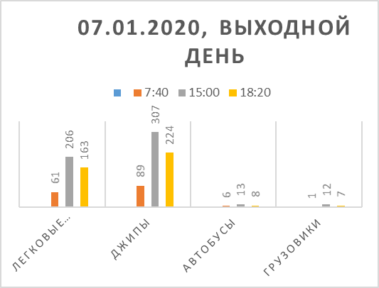
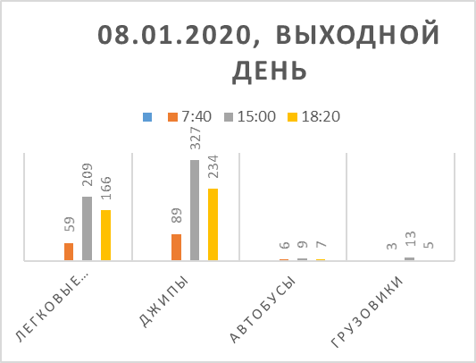 | 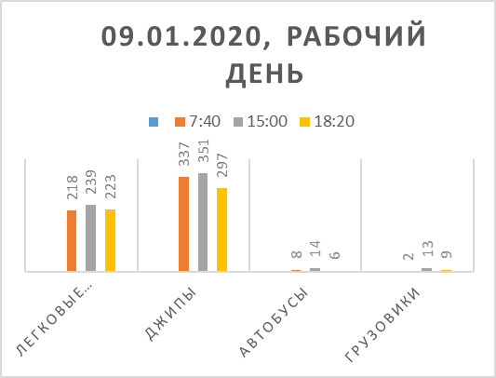
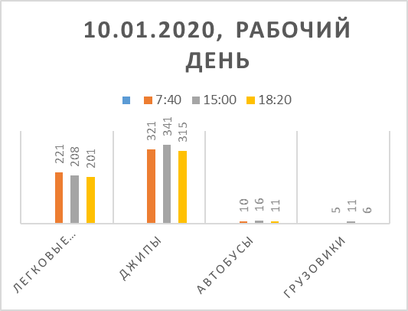 | 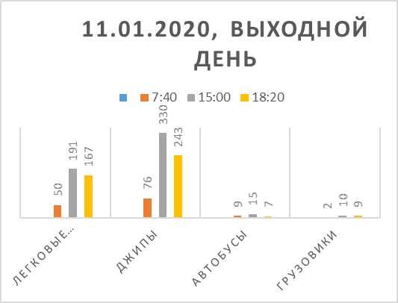
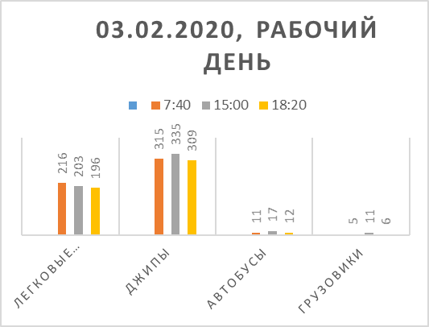 | 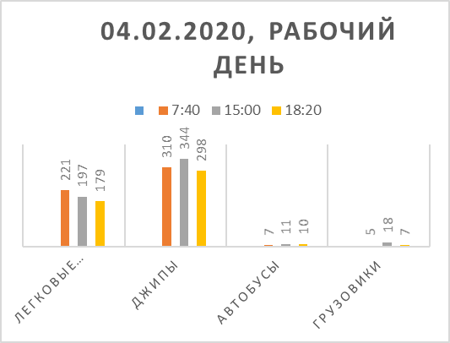
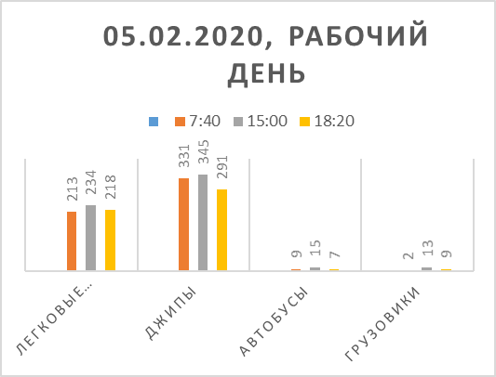 | 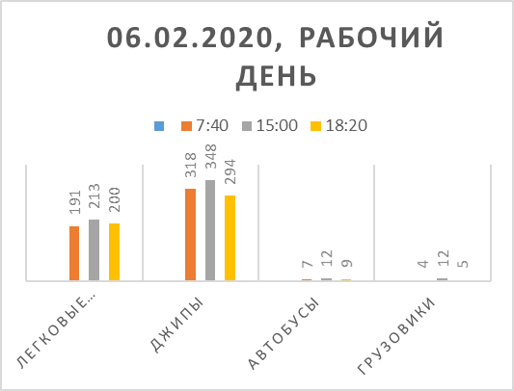
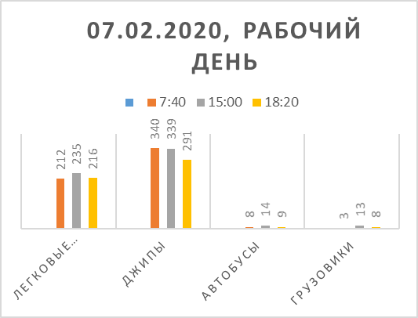 | 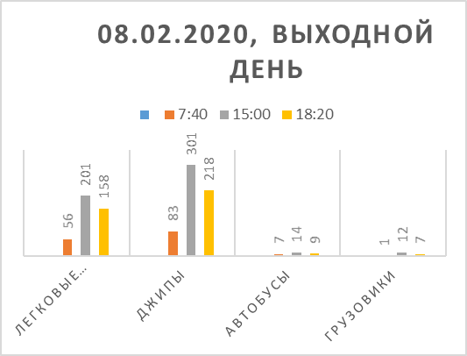
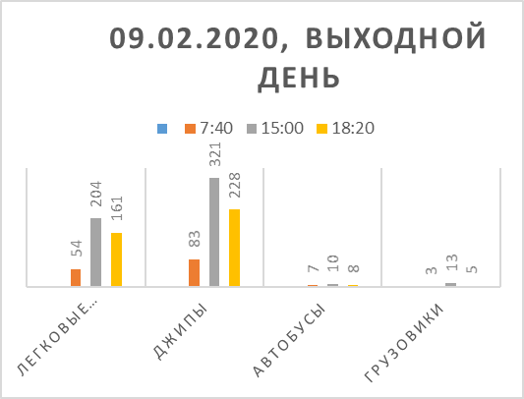 | 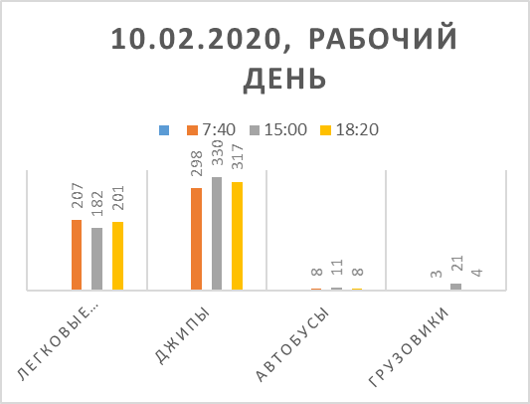
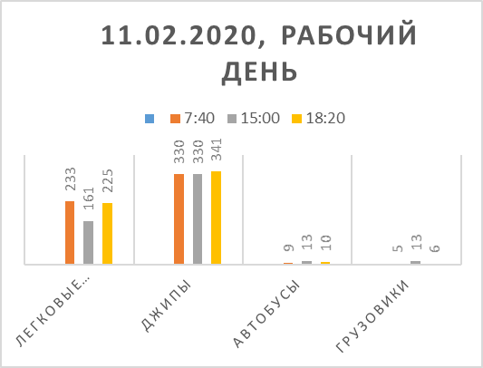 | 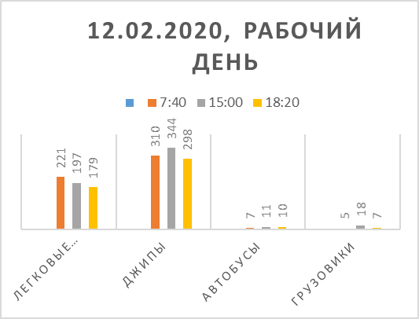
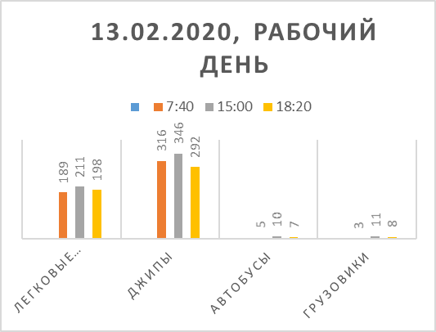 | 